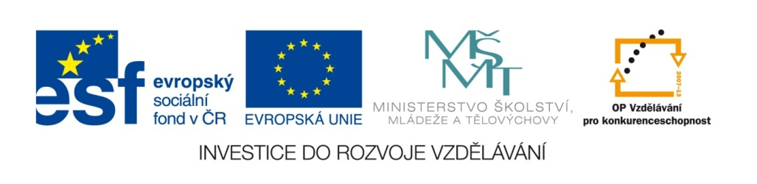
Název školy | Základní škola a mateřská škola Libchavy
Název a číslo projektu | EU peníze pro ZŠ Libchavy  CZ.1.07/1.4.00/21.3403
Číslo a název klíčové aktivity | III/2 Inovace a zkvalitnění výuky prostřednictvím ICT

Název materiálu: | Dvojice úhlů – pracovní list
Číslo materiálu: | VY_32_INOVACE_21_17
Autor: | Mgr. Veronika Vaňousová
Datum vytvoření: | 8.1.2014
Vyučovací předmět: | Matematika
Ročník: | 6.
Vzdělávací oblast: | Matematika a její aplikace
Vzdělávací obor: | Matematika a její aplikace
Tematický okruh: | Geometrie v rovině a v prostoru
Téma: | Úhel, dvojice úhlů
Druh učebního materiálu: | Pracovní list
Potřebný čas pro výuku DUM: | 15 - 20 min
Anotace / Metodický list: | Pracovní list k procvičení a upevnění učiva – dvojice úhlů.  Žáci mají za úkol řešit tři různé úlohy zaměřené na dopočítání velikosti úhlů s využitím vlastností úhlů vedlejších a vrcholových a na rozpoznání a vyznačení shodných úhlů v obrazci.  Řešení úloh je součástí DUM.

Dvojice úhlů – pracovní list
- Urči velikosti úhlů na obrázcích bez použití úhloměru:
α =
β =
γ =

α =
β =
γ =
δ =

α =
β =
γ =

ε =

- Na schématu železničních tratí vyznač shodné úhly stejnou barvou: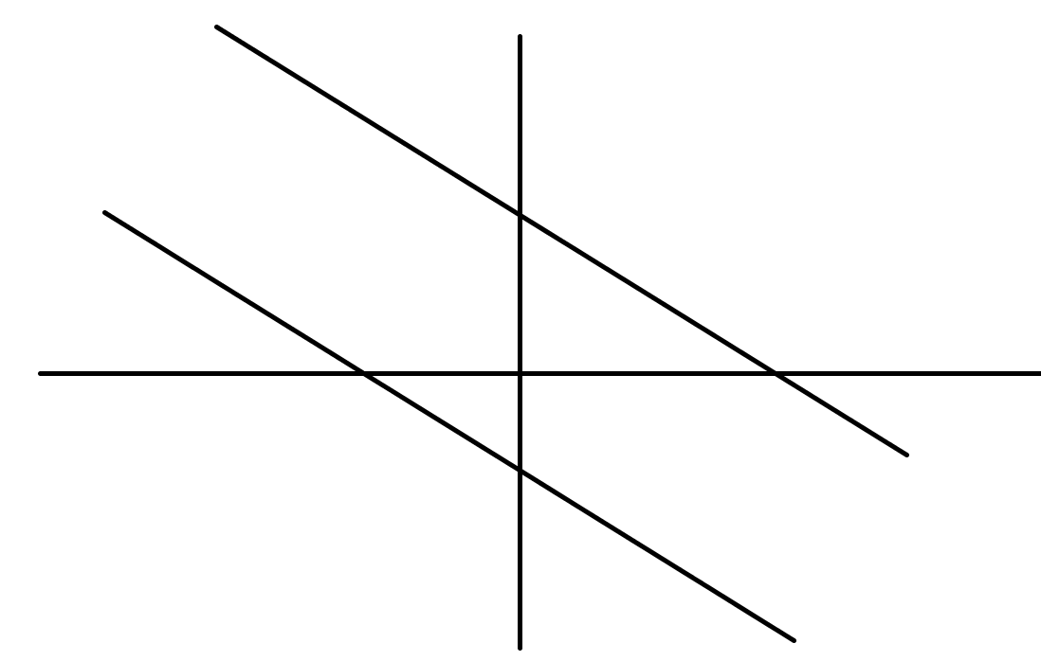

- Urči velikosti úhlů na obrázcích bez použití úhloměru:

α =
β =

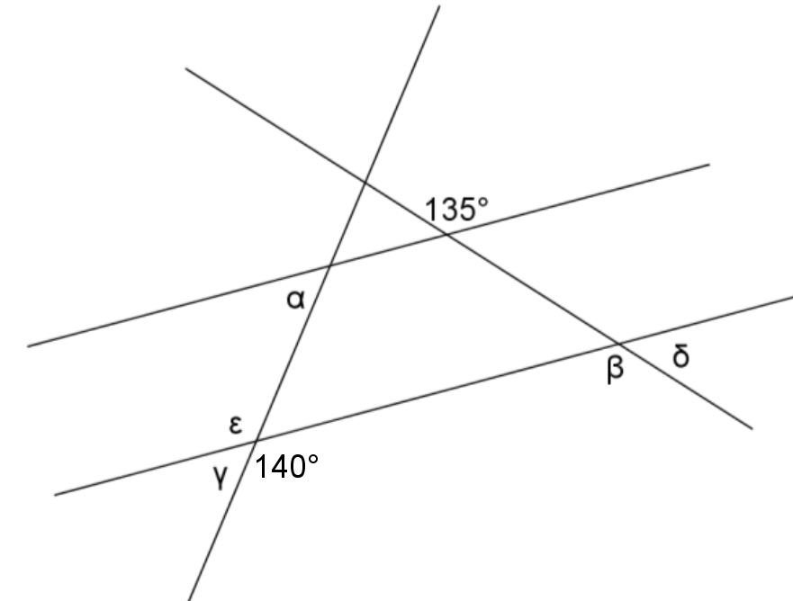

α =
β =
γ =
δ =
ε =
Dvojice úhlů – pracovní list - ŘEŠENÍ
- Urči velikosti úhlů na obrázcích bez použití úhloměru:
α = 130°
β = 130°
γ = 50°

α = 90°
β = 60°
γ = 30°
δ = 30°

α = 65°
β = 65°
γ = 130°

ε = 36°

- Na schématu železničních tratí vyznač shodné úhly stejnou barvou:
- Urči velikosti úhlů na obrázcích bez použití úhloměru:

α = 75°
β = 105°

α = 40°
β = 135°
γ = 40°
δ = 45°
ε = 140°

